Rittal y Eplan en "The Smarter E Europe"
Rittal y Eplan muestran cómo implantar infraestructuras energéticas de manera rápida y eficiente.
Herborn/Monheim, 18-06-2026
Las tecnologías necesarias para la transición energética ya están disponibles. Sin embargo, las redes eléctricas, los sistemas de almacenamiento de energía y la infraestructura de carga deben planificarse y desplegarse mucho más rápido para que la sociedad totalmente electrificada sea una realidad. La cuestión clave es cómo estandarizar e implementar infraestructuras energéticas a gran escala. Rittal y Eplan mostrarán en la feria “The Smarter E Europe”, en Múnich, cómo los datos de ingeniería integrados, la tecnología de sistemas estandarizados y potentes redes de partners pueden acelerar su implementación. Bajo el lema 'Electrify your system', ambas empresas presentarán aplicaciones reales en el Stand 310 del Pabellón B5.

"La transición energética se logrará mediante la capacidad de estandarizar y escalar soluciones", afirma el Dr. Christian Maryska, responsable de la unidad de negocio de Energy & Power Solutions de Rittal. "Tenemos que dejar atrás los proyectos individuales y avanzar hacia aplicaciones que puedan implementarse, replicarse y transferirse con mayor rapidez." Es precisamente ahí donde reside el mayor potencial para acelerar la expansión de la infraestructura energética."

"La transición energética realmente comienza durante la fase de ingeniería. Esta sienta las bases para estandarizar la infraestructura y garantizar la transparencia digital en relación con los componentes necesarios para la operación y el mantenimiento", afirma Stephanie Kudak, Vertical Market Manager Energy en Eplan. "Cuanto más fácilmente puedan transferirse las soluciones de forma estructurada y conforme a estándares, más rápido y fiable podrá implantarse y ampliarse una infraestructura."

Rittal, Eplan y sus partners muestran cómo hacerlo posible. Combinan ingeniería, tecnología de sistemas y experiencia en aplicaciones en un único ecosistema. En el stand, el foco estará en soluciones para infraestructuras de carga, almacenamiento de energía y redes eléctricas que ya han demostrado su valor en la práctica.

Infraestructura de carga para aplicaciones escalables
Un ejemplo de ello es Powerblock, desarrollado por Rittal en colaboración con EcoG. Esta plataforma modular integra la tecnología de sistemas de Rittal para armarios, distribución de corriente y climatización con la experiencia en software de EcoG. La solución ha sido diseñada para estaciones de carga, depósitos de camiones eléctricos y emplazamientos de flotas. También pueden integrarse componentes adicionales, como sistemas de gestión energética, sistemas de almacenamiento en baterías o instalaciones fotovoltaicas. La potencia de carga y los puntos de carga pueden ampliarse de forma gradual, paso a paso. La funcionalidad de disponibilidad digital de la plataforma de software Eplan garantiza una alta calidad de datos, rapidez y estandarización desde la fase de ingeniería, además de facilitar la transferencia a nuevos proyectos.

Planificación integral del almacenamiento de energía
En el caso de los sistemas de almacenamiento estacionario en baterías, la interacción entre la infraestructura eléctrica y la gestión térmica determina el rendimiento del sistema. Rittal y Eplan presentarán la gama de almacenamiento de baterías VX ESS, así como un armario de control para sistemas de almacenamiento de baterías, desarrollado en colaboración con su partner AXSOL y diseñado con Eplan. A medida que aumenta la densidad de potencia, la gestión térmica adquiere cada vez mayor importancia. Además, las empresas colaboran con su partner de aplicación Enico para presentar una solución de refrigeración (chiller) para aplicaciones de almacenamiento exigentes. Esto subraya la creciente importancia de sistemas de refrigeración de alto rendimiento para garantizar un funcionamiento seguro y fiable de los sistemas modernos de almacenamiento en baterías.

Expansión de redes eléctricas de forma estandarizada
Rittal y Eplan, junto con su partner TRIPS, presentan un armario de protección y control para subestaciones y estaciones convertidoras. La solución permite funciones de medición, control y protección en la tecnología secundaria y demuestra cómo pueden implementarse configuraciones estandarizadas para desarrollar y operar infraestructuras de red.

La solución se basa en un sistema de armarios modulares VX25 con placa de montaje y puerta acristalada, un bastidor abatible VX, RiLineX y un refrigerador Blue e+. La aplicación está disponible como un proyecto Eplan en forma de gemelo digital y puede adaptarse a diferentes escalas como muestra de aplicación.

Datos de ingeniería como base para la escalabilidad
Las soluciones presentadas comparten un principio común: se basan en datos de ingeniería coherentes y de alta calidad procedentes del Eplan Data Portal. Desde la planificación y la implementación hasta la puesta en marcha y el mantenimiento, esto proporciona un gemelo digital coherente que acelera la automatización y pone la información a disposición durante todo el ciclo de vida de una aplicación.

Muchas empresas se enfrentan al reto de transformar una amplia documentación existente a un formato digital actualizado. Sin embargo, esta información suele estar disponible en múltiples formatos y solo puede reutilizarse de forma limitada. En la feria, Eplan muestra cómo adaptar la documentación existente para su uso en entornos de software modernos. Esto incluye talleres de migración, experiencia internacional en ingeniería y enfoques basados en IA para el análisis y la migración de datos heredados. El objetivo es aplicar los conocimientos existentes a los entornos de proyecto acutales, sentando así las bases para los procesos de ingeniería del futuro. El nuevo Eplan Copilot complementa este enfoque actuando como un socio de conocimiento impulsado por IA en ingeniería, facilitando a los usuarios aprovechar todo el potencial de la plataforma Eplan.

El ecosistema de partners como catalizador
La expansión de las infraestructuras energéticas requiere conocimientos especializados en una amplia gama de disciplinas: desde la ingeniería y el software hasta la distribución de corriente y la climatización, pasando por competencias específicas en aplicación. Por eso, Rittal y Eplan apuestan por una estrecha colaboración con partners que aportan sus respectivos conocimientos especializados a aplicaciones concretas. "Cualquiera que desee ayudar a dar forma al panorama energético del mañana debe construir ecosistemas que integren conocimientos especializados de distintos ámbitos, allanando el camino para soluciones integrales que satisfagan las necesidades del cliente", dice la Dra. Maryska.

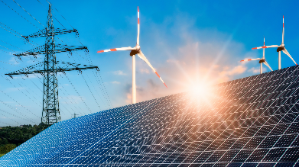 |  | 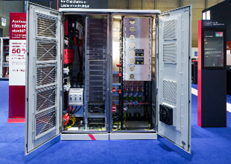  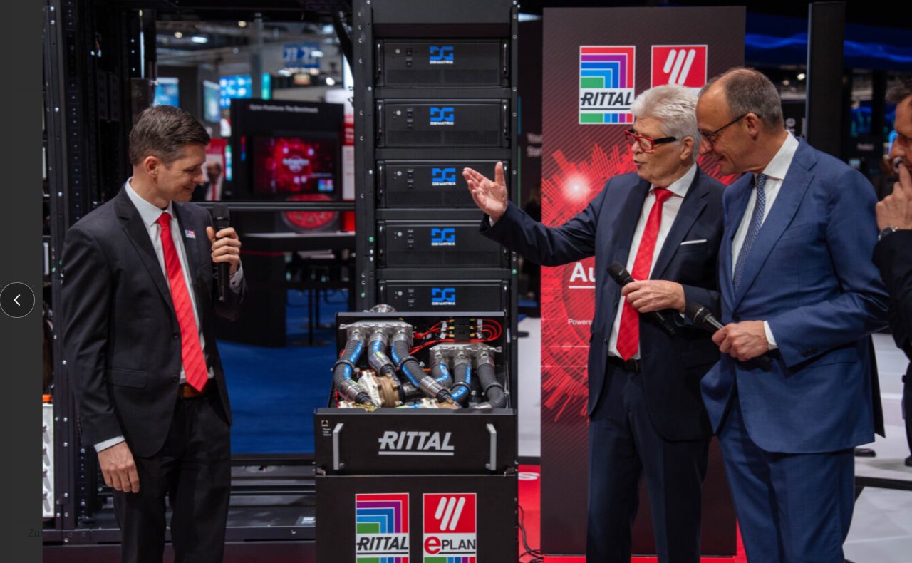
Imagen 1  ¿Cómo se puede estandarizar e implementar la infraestructura energética a gran escala? En la feria "The Smarter E Europe" en Múnich, Rittal y Eplan mostrarán cómo los datos de ingeniería de extremo a extremo, la tecnología de sistemas estandarizados y sólidas redes de partners contribuyen a lograrlo. |  | Imagen 2  Infraestructura de carga para aplicaciones escalables en parques de carga, depósitos de camiones eléctricos y emplazamientos de flotas: como plataforma modular de infraestructura, 'Powerblock' combina la tecnología de sistemas de Rittal para armarios, distribución de corriente y climatización con la experiencia en software de EcoG.
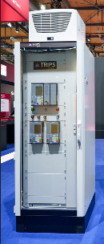  Imagen 3  El armario de protección y control estandarizado para subestaciones y estaciones convertidoras de Eplan, Rittal y Trips permite funciones de medición, control y protección en los sistemas secundarios. |  | 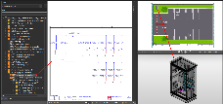  Imagen 4  En Eplan, pueden diseñarse distintos sistemas; este es un ejemplo de un parque de carga como parte de la infraestructura de carga para energías renovables.
Puede reproducirse de forma gratuita. Por favor, nombre a Rittal GmbH & Co. KG como fuente

Rittal y Eplan

Rittal es un proveedor global líder de hardware, software y sistemas de automatización. Las soluciones de productos y servicios de Rittal para aplicaciones industriales, de TI, energía, energía y refrigeración se utilizan en más del 90 por ciento de los sectores industriales a nivel mundial. La empresa desarrolla una de las soluciones de software de diseño líderes del mundo para fabricantes de máquinas y paneles. Eplan también es el socio ideal para agilizar procesos de ingeniería desafiantes y apoya a los clientes con soluciones de software y servicios en los campos de la ingeniería eléctrica, la automatización y la mecatrónica. Rittal y Eplan son pioneros en el avance de la IA en software, proporcionando una infraestructura de TI potente. Forman parte del grupo Friedhelm Loh, gestionado por sus propietarios, activo en todo el mundo con 13 centros de producción y 95 filiales internacionales. El Grupo cuenta con 12.600 empleados y registró unos ingresos de 3.100 millones de euros en el año fiscal 2024. En 2023, el Grupo Friedhelm Loh recibió los premios "Mejor Lugar para Aprender" y "Empleador del Futuro". En 2025, Rittal recibió el Top 100 Seal como una de las empresas medianas más innovadoras de Alemania por cuarta vez consecutiva. En 2025, la planta de Rittal en Haiger ganó el primer puesto general en el concurso independiente y prestigioso "Fábrica del Año", que la reconoció como un símbolo de excelencia manufacturera y una de las mejores fábricas de Europa.

Para más información, visita www.rittal.com, www.eplan.com y www.friedhelm-loh-group.com.

